DateFlow — ER 다이어그램 설명서
엔티티 · 속성 · 관계 상세 설명 · 작성일: 2026-05-13

1. 전체 구조 개요
DateFlow의 데이터베이스는 총 17개 테이블로 구성되며 5개 그룹으로 분류됩니다.
그룹 | 테이블 | 핵심 역할
사용자 | users, couples, couple_anniversaries,  user_preferences, visited_places | 회원 정보, 커플 관계, 기념일, 취향 설정, 방문 이력
장소 | tag_master, places, place_operating_hours,  place_reviews, place_reports | 장소 마스터, 영업시간, 리뷰, 신고, 분위기 태그 코드
코스 | courses, course_places, chat_histories | AI 생성 데이트 코스, 코스 내 장소 순서, 챗봇 대화 이력
예약 | reservations, course_feedback | 외부 플랫폼 예약 연동, 코스 완료 후 피드백
크롤링 | crawl_targets, crawl_logs | 수집 대상 URL 관리, 수집 실행 로그
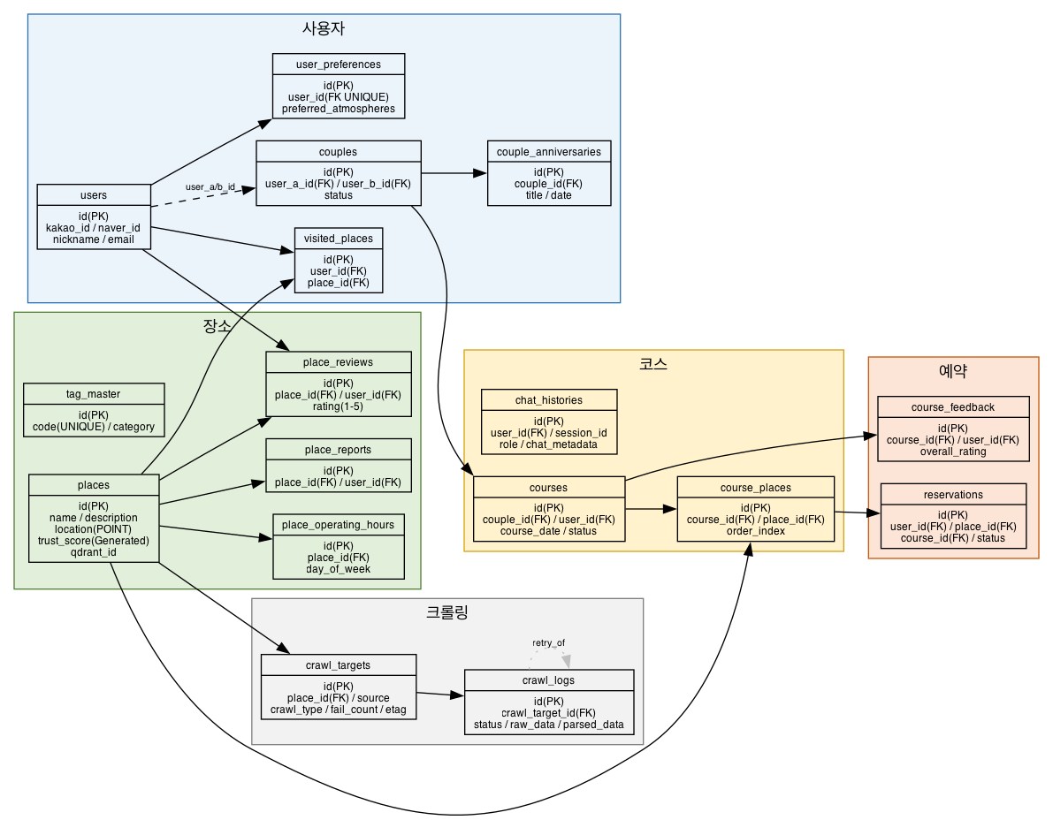
2. 사용자 그룹
① users — 사용자
카카오·네이버 소셜 로그인 기반의 회원 테이블입니다. 이메일·비밀번호 없이 소셜 ID만으로 식별합니다. deleted_at이 있으면 소프트 삭제된 계정입니다.
속성명 | 타입 | 설명
id | UUID (PK) | 사용자 고유 식별자
kakao_id | VARCHAR(100) | 카카오 소셜 로그인 ID (nullable, partial unique)
naver_id | VARCHAR(100) | 네이버 소셜 로그인 ID (nullable, partial unique)
nickname | VARCHAR(50) | 표시 이름
email | VARCHAR(255) | 이메일 (선택)
profile_image_url | VARCHAR(500) | 프로필 이미지 URL
birth_year | INTEGER | 출생 연도 (선택)
gender | VARCHAR(10) | 성별 M/F/N (선택)
created_at | TIMESTAMPTZ | 가입 일시
deleted_at | TIMESTAMPTZ | 소프트 삭제 일시 — NULL이면 활성 계정

② couples — 커플
두 명의 사용자를 커플로 연결하는 테이블입니다. user_a_id < user_b_id 순서로 저장하여 중복 쌍 생성을 방지합니다. (A,B)와 (B,A)가 동시에 존재할 수 없도록 UniqueConstraint가 있습니다.
속성명 | 타입 | 설명
id | UUID (PK) | 커플 고유 식별자
user_a_id | UUID (FK) | users.id 참조 — 두 사용자 중 UUID 작은 쪽
user_b_id | UUID (FK) | users.id 참조 — 두 사용자 중 UUID 큰 쪽
anniversary_date | DATE | 사귄 날짜 (기념일 계산 기준)
status | VARCHAR(20) | active / inactive

③ couple_anniversaries — 커플 기념일
커플별 기념일을 등록하고 D-day 알림을 관리합니다. is_recurring=True이면 매년 반복 알림을 보냅니다.
속성명 | 타입 | 설명
couple_id | UUID (FK) | couples.id 참조
title | VARCHAR(100) | 기념일 이름 (예: '100일', '첫 여행')
date | DATE | 기념일 날짜
reminder_days | INTEGER | 며칠 전에 알림을 보낼지 (기본 7일)
is_recurring | BOOLEAN | 매년 반복 여부

④ user_preferences — 사용자 취향
유저 1명당 1개 행을 가지는 취향 설정 테이블입니다. AI 코스 추천 시 이 데이터를 프롬프트에 포함합니다.
속성명 | 타입 | 설명
user_id | UUID (FK, UNIQUE) | users.id 참조 — 1:1 관계
preferred_atmospheres | VARCHAR[] | 선호 분위기 태그 배열 (tag_master.code 값)
budget_range_min/max | INTEGER | 1인 예산 범위 (원 단위)
preferred_areas | VARCHAR[] | 선호 지역 배열 (예: ['홍대', '강남'])
disliked_categories | VARCHAR[] | 기피 카테고리 배열
extra | JSONB | 추가 취향 정보 (자유 형식)

⑤ visited_places — 방문 이력
유저가 방문한 장소를 기록합니다. 재방문 시 visited_at이 갱신됩니다. AI가 코스를 생성할 때 이미 방문한 곳을 제외하거나 재추천하는 데 활용합니다.
속성명 | 타입 | 설명
user_id | UUID (FK) | users.id 참조
place_id | UUID (FK) | places.id 참조
visited_at | TIMESTAMPTZ | 방문 일시
personal_rating | NUMERIC(2,1) | 개인 평점 1.0~5.0 (선택)

3. 장소 그룹
⑥ tag_master — 분위기 태그 코드
분위기 태그의 표준 코드를 관리하는 참조 테이블입니다. places.atmosphere_tags와 user_preferences.preferred_atmospheres 배열에 저장되는 코드값의 원천입니다. FK 제약은 없고 애플리케이션 레이어에서 참조합니다.
속성명 | 타입 | 설명
code | VARCHAR(50) | 태그 코드 (예: 'quiet', 'romantic', 'trendy')
name | VARCHAR(100) | 표시 이름 (예: '조용한', '로맨틱', '트렌디')
category | VARCHAR(50) | 분류 — atmosphere / theme / cuisine / activity
is_active | BOOLEAN | 사용 중 여부

⑦ places — 장소 마스터
서비스의 핵심 테이블로 모든 추천 장소의 기본 정보를 저장합니다. PostGIS의 POINT 타입으로 좌표를 저장하여 반경 검색이 가능합니다. trust_score는 naver/kakao/google 평점의 평균을 자동 계산하는 Generated Column입니다.
속성명 | 타입 | 설명
id | UUID (PK) | 장소 고유 식별자
name | VARCHAR(200) | 장소명
description | TEXT | 장소 소개 요약 — Qdrant 벡터 임베딩 원본 텍스트
qdrant_id | UUID | Qdrant 벡터 DB 포인트 ID — 벡터 업데이트 시 참조
address | TEXT | 지번 주소
road_address | TEXT | 도로명 주소
latitude | NUMERIC(10,7) | 위도
longitude | NUMERIC(10,7) | 경도
location | GEOMETRY(POINT) | PostGIS 좌표 — GIST 인덱스로 반경 검색
category | VARCHAR(50) | 대분류 (카페/레스토랑/문화/관광 등)
sub_category | VARCHAR(50) | 소분류
phone | VARCHAR(30) | 전화번호
website_url | VARCHAR(500) | 장소 웹사이트
booking_page_url | VARCHAR(500) | 예약 페이지 URL (장소 고정값)
naver_rating | NUMERIC(3,1) | 네이버 평점 0.0~5.0
kakao_rating | NUMERIC(3,1) | 카카오 평점 0.0~5.0
google_rating | NUMERIC(3,1) | 구글 평점 0.0~5.0
trust_score | NUMERIC(3,2) | 세 평점의 평균 — Generated Column (자동 계산, 읽기 전용)
review_count | INTEGER | 리뷰 수 — 트리거로 자동 갱신
atmosphere_tags | VARCHAR[] | 분위기 태그 코드 배열 — GIN 인덱스
is_active | BOOLEAN | 서비스 노출 여부
deleted_at | TIMESTAMPTZ | 소프트 삭제 일시

⑧ place_operating_hours — 영업시간
요일별 영업시간을 저장합니다. 하나의 장소가 요일마다 최대 1행씩 가집니다. is_closed=True이면 해당 요일 휴무입니다. break_start/end로 브레이크 타임도 표현합니다.
속성명 | 타입 | 설명
place_id | UUID (FK) | places.id 참조
day_of_week | SMALLINT | 요일 — 0(월) ~ 6(일)
open_time | TIME | 개점 시각
close_time | TIME | 폐점 시각
is_closed | BOOLEAN | 해당 요일 휴무 여부
break_start | TIME | 브레이크 타임 시작
break_end | TIME | 브레이크 타임 종료

⑨ place_reviews — 장소 리뷰
유저가 장소에 남기는 리뷰입니다. 한 유저가 같은 장소에 하나의 리뷰만 작성할 수 있습니다 (UniqueConstraint). INSERT/DELETE 시 트리거가 places.review_count를 자동으로 갱신합니다.
속성명 | 타입 | 설명
place_id | UUID (FK) | places.id 참조
user_id | UUID (FK) | users.id 참조
rating | SMALLINT | 평점 1~5
content | TEXT | 리뷰 본문
images | JSONB | [{url, caption}] 형식의 이미지 배열
is_deleted | BOOLEAN | 소프트 삭제 여부 — True면 review_count에서 제외

⑩ place_reports — 장소 신고
잘못된 정보나 부적절한 장소를 신고하는 테이블입니다. 운영자가 검토 후 status를 변경합니다.
속성명 | 타입 | 설명
place_id | UUID (FK) | places.id 참조
user_id | UUID (FK) | users.id 참조
reason | VARCHAR(100) | 신고 사유
description | TEXT | 상세 설명
status | VARCHAR(20) | pending / resolved / dismissed

4. 코스 그룹
⑪ courses — AI 데이트 코스
Claude AI가 생성한 데이트 코스입니다. 커플 또는 개인 모두 코스를 가질 수 있습니다 (couple_id / user_id 중 하나만 세팅). 총 예산은 course_places.budget_allocated의 합계로 계산합니다. (변경 가능성 있음)
속성명 | 타입 | 설명
id | UUID (PK) | 코스 고유 식별자
couple_id | UUID (FK) | couples.id 참조 (커플 코스일 때)
user_id | UUID (FK) | users.id 참조 (개인 코스일 때)
title | VARCHAR(200) | 코스 제목 (예: '홍대 감성 저녁 데이트')
description | TEXT | AI가 생성한 코스 전체 설명
course_date | DATE | 예정 날짜
area | VARCHAR(100) | 지역 (예: '홍대', '강남')
theme_tags | VARCHAR[] | 테마 태그 배열 — GIN 인덱스
status | VARCHAR(20) | draft / confirmed / completed / cancelled
ai_generated | BOOLEAN | AI 자동 생성 여부 (수동 생성과 구분)

⑫ course_places — 코스 내 장소
하나의 코스에 포함된 장소들을 순서대로 저장합니다. order_index로 방문 순서를 관리하며, AI가 장소를 교체한 경우 is_replaced=True와 교체 사유를 기록하여 대화 이력을 추적합니다.
속성명 | 타입 | 설명
course_id | UUID (FK) | courses.id 참조
place_id | UUID (FK) | places.id 참조 (SET NULL — 장소 삭제돼도 코스 유지)
order_index | SMALLINT | 방문 순서 (1부터 시작)
budget_allocated | INTEGER | 이 장소에 배정된 예산 (원 단위)
duration_minutes | SMALLINT | 예상 체류 시간 (분)
memo | TEXT | AI 추천 메모 (예: '야경이 예쁜 루프탑 카페')
is_replaced | BOOLEAN | AI가 다른 장소로 교체했는지 여부
replaced_reason | TEXT | 교체 사유 (예: '비가 와서 실내 카페로 변경')

⑬ chat_histories — 챗봇 대화 이력
Claude AI와 주고받은 대화를 저장합니다. session_id로 하나의 추천 흐름을 묶습니다. Claude의 200K 컨텍스트 덕분에 대화 이력 전체를 유지할 수 있습니다.
속성명 | 타입 | 설명
user_id | UUID (FK) | users.id 참조
session_id | UUID | 하나의 추천 흐름 세션 단위 ID
role | VARCHAR(20) | 발화자 — user / assistant / system
content | TEXT | 메시지 본문
chat_metadata | JSONB | {course_id, suggested_place_ids, tokens_used, model} 등 저장

5. 예약 그룹
⑭ reservations — 예약
유저가 특정 장소를 예약한 정보를 저장합니다. 코스의 특정 장소에 연결될 수 있으며 (course_place_id), 외부 예약 플랫폼(캐치테이블, 나우버스킹 등)과 연동 시 deeplink_url과 external_reservation_id를 저장합니다.
속성명 | 타입 | 설명
user_id | UUID (FK) | users.id 참조
place_id | UUID (FK) | places.id 참조 (RESTRICT — 장소 삭제 불가)
course_id | UUID (FK) | courses.id 참조 (선택)
course_place_id | UUID (FK) | course_places.id 참조 — 코스의 몇 번째 장소인지
reservation_date | DATE | 예약 날짜
reservation_time | TIME | 예약 시간
party_size | SMALLINT | 인원 수 (기본 2명)
status | VARCHAR(20) | pending / confirmed / cancelled / completed
deeplink_url | VARCHAR(500) | 이 예약 건의 외부 플랫폼 고유 URL
external_reservation_id | VARCHAR(200) | 외부 플랫폼이 발급한 예약 ID
notes | TEXT | 예약 메모

⑮ course_feedback — 코스 피드백
코스가 완료된 후 유저가 남기는 전체 만족도와 장소별 평점입니다. place_ratings는 {장소UUID: 평점} 형식의 JSONB로 저장합니다.
속성명 | 타입 | 설명
course_id | UUID (FK) | courses.id 참조
user_id | UUID (FK) | users.id 참조
overall_rating | SMALLINT | 코스 전체 만족도 1~5
place_ratings | JSONB | {place_uuid: rating} — 장소별 개별 평점
comment | TEXT | 자유 코멘트
would_revisit | BOOLEAN | 재방문 의사

6. 크롤링 그룹
⑯ crawl_targets — 크롤링 대상
보조 크롤링을 수행할 대상 URL을 관리합니다. Kakao·Naver API로 수집한 장소의 웹 URL을 등록하고, 운영시간·리뷰 등 API 미제공 정보를 주기적으로 수집합니다. fail_count가 3 이상이 되면 is_active가 자동으로 False로 전환됩니다.
속성명 | 타입 | 설명
place_id | UUID (FK) | places.id 참조 (nullable — 신규 장소 수집 시 NULL)
source | VARCHAR(20) | 출처 — naver / kakao / google (CHECK 제약)
target_url | TEXT | 크롤링 대상 URL
crawl_type | VARCHAR(50) | 수집 유형 — place_info / reviews / operating_hours
schedule_cron | VARCHAR(50) | 재수집 주기 (cron 형식)
next_crawl_at | TIMESTAMPTZ | 다음 수집 예정 일시 — 스케줄러 참조
is_active | BOOLEAN | 활성 여부 — fail_count≥3이면 자동 False
last_crawled_at | TIMESTAMPTZ | 마지막 수집 완료 일시
fail_count | SMALLINT | 연속 실패 횟수
etag | VARCHAR(128) | HTTP ETag 헤더 캐시값 — 조건부 요청에 사용
last_modified | TIMESTAMPTZ | HTTP Last-Modified 헤더 캐시값

⑰ crawl_logs — 크롤링 실행 로그
크롤링이 실행될 때마다 결과를 기록합니다. raw_data에 원본 응답을 저장하고 parsed_data에 정제된 결과를 저장하는 2단계 구조입니다. 파싱이 실패해도 raw_data로 재처리할 수 있습니다.
속성명 | 타입 | 설명
crawl_target_id | UUID (FK) | crawl_targets.id 참조
started_at | TIMESTAMPTZ | 수집 시작 일시
ended_at | TIMESTAMPTZ | 수집 완료 일시
status | VARCHAR(20) | running / success / failed / partial
raw_data | JSONB | 크롤러가 수집한 원본 응답 그대로 저장
parsed_data | JSONB | raw_data 파싱 후 정규화된 데이터
error_message | TEXT | 실패 시 오류 메시지
records_count | INTEGER | 수집된 레코드 수
http_status_code | SMALLINT | HTTP 응답 코드
duration_ms | INTEGER | 수집 소요 시간 (ms)
retry_of | UUID (FK) | crawl_logs.id 자기 참조 — 재시도 시 원본 실패 로그 연결

7. 테이블 간 관계 (Relationships)
1:N 은 '1쪽이 여러 N을 가질 수 있음', 1:1 은 '반드시 하나만 연결됨'을 의미합니다.
사용자 그룹 관계
테이블 A | 관계 | 테이블 B | 설명
users | 1 : N | couples | 한 유저가 여러 커플 관계를 가질 수 있음 (user_a/b 둘 다)
couples | 1 : N | couple_anniversaries | 한 커플이 여러 기념일을 등록할 수 있음
users | 1 : 1 | user_preferences | 유저 1명당 취향 설정 1개 (UNIQUE FK)
users | 1 : N | visited_places | 한 유저가 여러 장소를 방문할 수 있음
users | 1 : N | place_reviews | 한 유저가 여러 장소에 리뷰 작성
users | 1 : N | place_reports | 한 유저가 여러 장소를 신고

장소 그룹 관계
테이블 A | 관계 | 테이블 B | 설명
places | 1 : N | place_operating_hours | 한 장소가 요일별 영업시간 최대 7행
places | 1 : N | place_reviews | 한 장소에 여러 리뷰
places | 1 : N | place_reports | 한 장소에 여러 신고
places | 1 : N | visited_places | 한 장소를 여러 유저가 방문
places | 1 : N | crawl_targets | 한 장소에 여러 크롤링 대상 URL

코스 그룹 관계
테이블 A | 관계 | 테이블 B | 설명
couples | 1 : N | courses | 한 커플이 여러 데이트 코스를 가짐
courses | 1 : N | course_places | 한 코스가 여러 장소를 포함 (순서 보장)
course_places | N : 1 | places | 여러 코스의 장소가 하나의 장소를 참조
users | 1 : N | chat_histories | 한 유저가 여러 AI 대화 이력을 가짐

예약·피드백 관계
테이블 A | 관계 | 테이블 B | 설명
users | 1 : N | reservations | 한 유저가 여러 예약
places | 1 : N | reservations | 한 장소에 여러 예약 (RESTRICT — 장소 삭제 불가)
courses | 1 : N | reservations | 한 코스에 여러 예약 (코스 장소별 예약)
course_places | 1 : N | reservations | 코스의 특정 장소 순서와 예약 연결
courses | 1 : N | course_feedback | 한 코스에 여러 피드백 (커플 각자 작성 가능)
users | 1 : N | course_feedback | 한 유저가 여러 코스에 피드백

크롤링 관계
테이블 A | 관계 | 테이블 B | 설명
places | 1 : N | crawl_targets | 한 장소의 여러 URL을 크롤링 대상으로 등록
crawl_targets | 1 : N | crawl_logs | 한 크롤링 대상의 실행 이력
crawl_logs | 자기참조 | crawl_logs | retry_of — 재시도 시 원본 실패 로그 참조

8. 특수 설계 결정사항
① Soft Delete (소프트 삭제)
users와 places 테이블은 행을 실제로 삭제하지 않고 deleted_at에 일시를 기록합니다. 이렇게 하면 삭제된 유저의 리뷰·예약 이력이 보존되고, 필요 시 복구할 수 있습니다.
② Generated Column (자동 계산 컬럼)
places.trust_score는 naver_rating / kakao_rating / google_rating 세 값의 평균을 PostgreSQL이 자동으로 계산해서 저장합니다. 애플리케이션에서 별도로 계산할 필요가 없습니다.
③ 트리거 (Trigger)
place_reviews에 INSERT/DELETE가 발생할 때 PostgreSQL 트리거(trg_place_review_count)가 자동으로 places.review_count를 증감시킵니다. 애플리케이션 코드 없이 항상 정확한 리뷰 수를 유지합니다.
④ GIN 인덱스 (배열 검색)
places.atmosphere_tags, user_preferences.preferred_atmospheres 같은 배열 컬럼에 GIN(Generalized Inverted Index)을 사용합니다. '이 태그를 가진 장소 모두 찾기' 같은 배열 포함 검색을 빠르게 처리합니다.
⑤ PostGIS (지리 정보)
places.location 컬럼은 PostGIS의 GEOMETRY(POINT, 4326) 타입으로 좌표를 저장합니다. GIST 인덱스와 함께 '현재 위치에서 반경 1km 내 카페 찾기' 같은 공간 쿼리가 가능합니다.
⑥ Partial Unique Index (조건부 유니크)
users.kakao_id와 naver_id는 NULL을 허용하면서도 값이 있을 때만 중복을 방지합니다. 일반 UNIQUE 제약은 NULL을 중복으로 보지 않으므로 Partial Index를 사용합니다.

